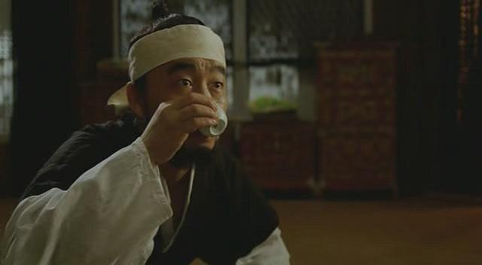
在金钱的诱惑下，私藏春图的差大哥忘记了自己当初立下的雄心壮志
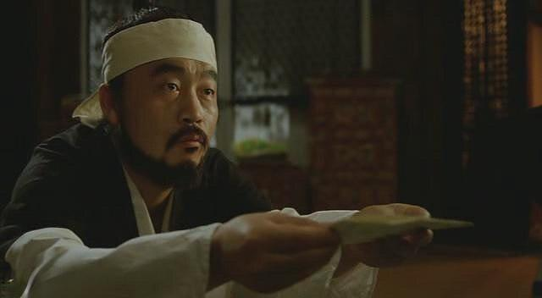
乖乖地交出了有蕙园落款的寺庙春情图。
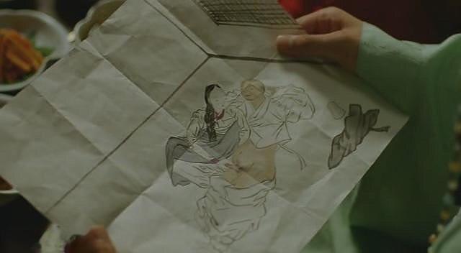
男配看着春图
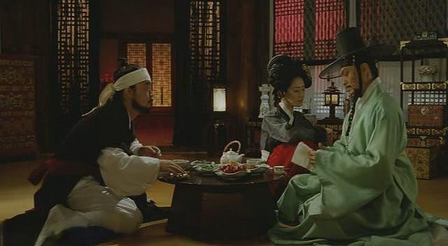
脸上露出阴险而得意的笑。
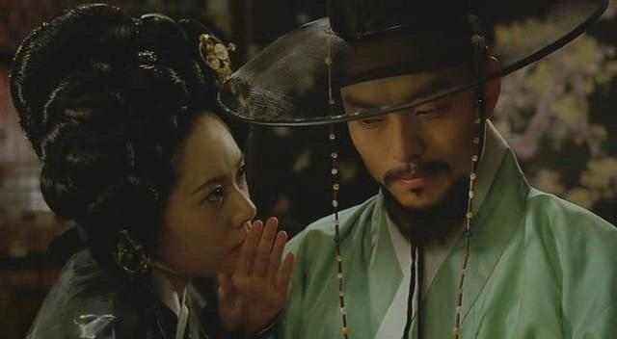
雪花姐姐趁热打铁，在男配哥哥耳边笃定地揭露了润福是女儿身的事实。
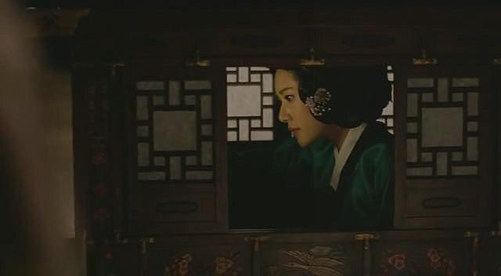
雪花姐姐的最后一场戏，是在爱恨交加中，跟自己的旧情人金弘道决别。
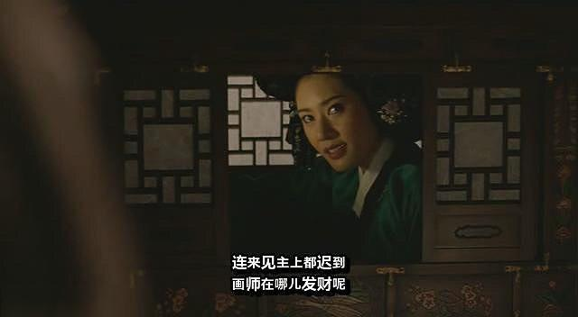
二人在宫门口相遇，雪花姐姐半讥讽半调笑，质问国师的去处，又拿国师与大王开玩笑
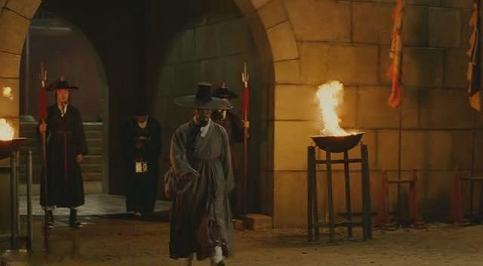
国师敷衍应对，心不在焉。
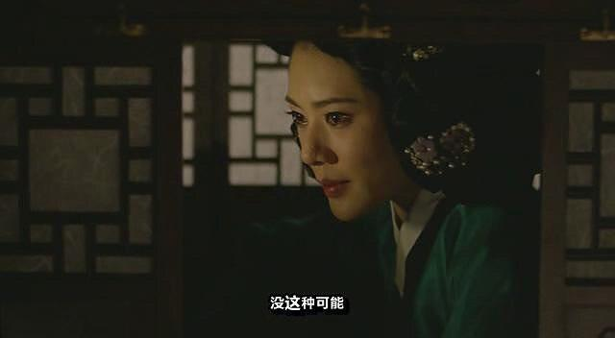
于是乎雪花抛出了大杀器：听说姜武回来了，而且此刻正跟你的宝贝小徒弟在一起呢，你猜他们会不会厮守到天亮然后一起私奔呢？
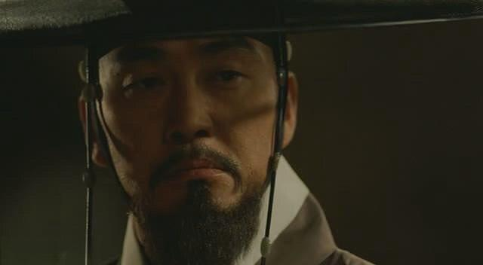
事关润福，金国师马上严辞反驳：没这种可能！
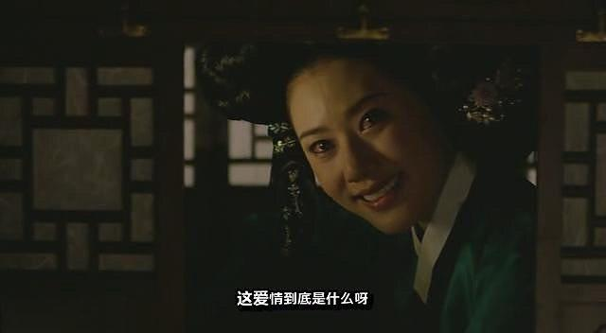
雪花姐姐最后留给我们的是一个泪光盈盈，凄楚迷茫的笑容，以及一句意味深长的感叹：这爱情，到底是什么东西啊！
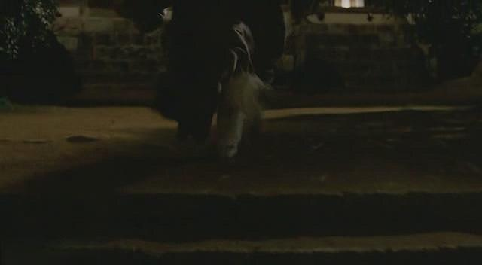
雪花的话带给了老师不祥的预感，于是，我们下面看到的这个狂奔而去的背影是属于老师的。
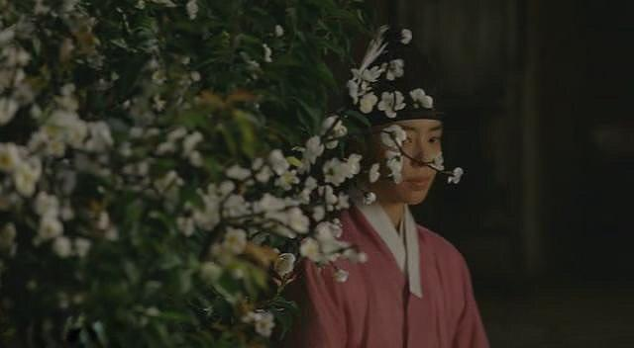
灯火通明的家中一切照旧。红衣少年从洁白花丛边温步而出。
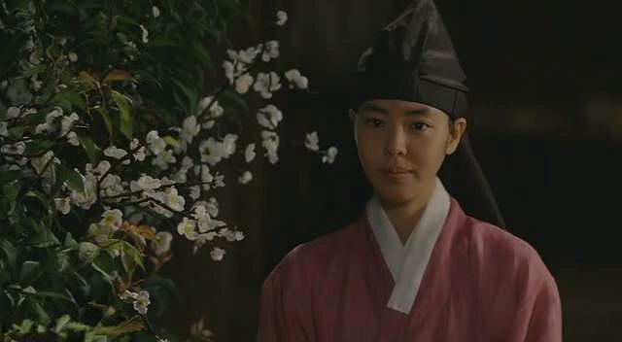
这是一场有备而来的告别。
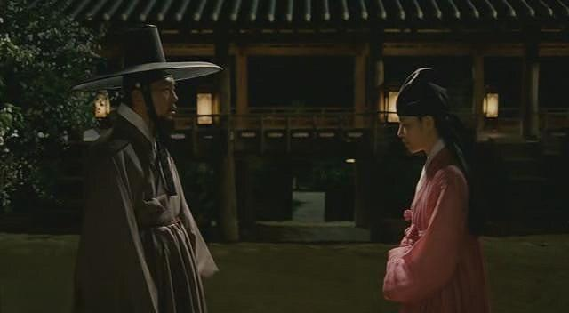
谦谦行礼，好像之前的一切从未发生，老师还是那个老师，弟子还是那个弟子，这个夜晚，还是他们之前每一个鼓琴作画，彼此唱和的夜晚。
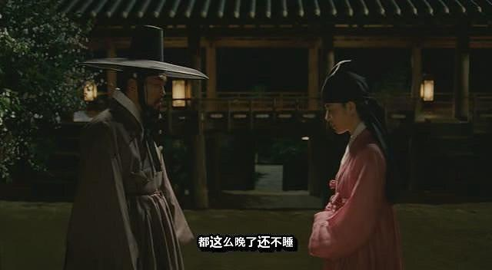
在爱情里陷入最卑微状态的老师故意转换话题，询问夜色幽深，为何尚未就寝？
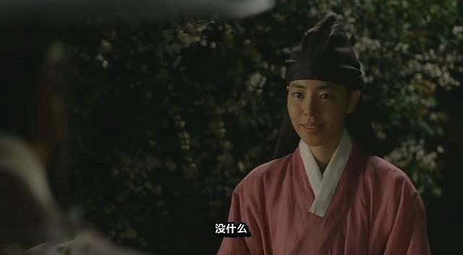
少年娓娓道来，谈到自己多年来饱受师恩，无以为报，想与老师共同作画一幅，作为感馈
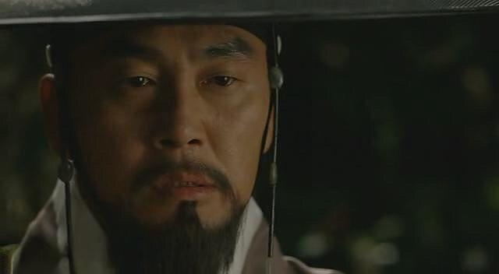
面对如此充分的理由，老师竟无言以对。
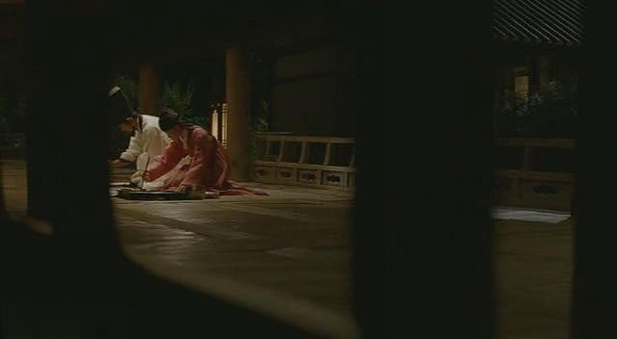
于是二人铺开了画纸，研墨调色，开始十年相处生涯中的最后一次交流与切磋。
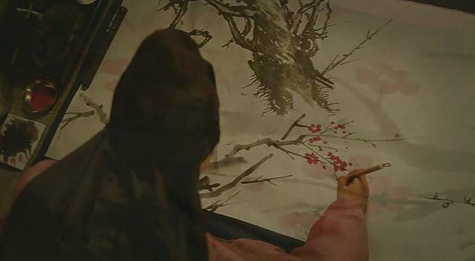
两个身影在创作中挥洒笔墨，表情达意，须臾之间，主体构架已然呈现，原来是一幅《寒梅傲雪图》。

